第三届中国互联网+大学生创新创业大赛



窗卫士智能窗户管控系统

参赛学校： 惠州学院

参赛队伍： 卓恒致远创新团队

负责人： 李卓珩

团队成员： 李卓珩 周紫妍 杨金伟 叶捷杰

指导老师： 唐明星 曾树洪

目录

**概要** 4

**1申报人及团队简介** 5

**1.1 申报人简介** 5

**1.2 团队主要成员列表** 5

**1.3 团队分工** 5

**1.4 团队特点** 5

**1.5 团队创业能力** 6

**2市场分析** 7

**2.1 背景和现状** 7

**2.2 SWOT分析** 7

**2.3 目标定位** 8

**3产品** 9

**3.1 产品简介** 9

**3.2 特色** 9

**3.3 产品系统方案** 10

**3.3.1系统框图** 10

**3.3.2系统分析** 11

**3.4 产品功能** 15

**3.5 产品性能指标** 16

**4商业模式** 17

**4.1 目标客户** 17

**4.2 销售渠道** 17

**4.3 产品发展战略** 17

**4.4 产品推广销售** 17

**5发展规划与盈利预测** 18

**5.1 公司未来5年发展规划与资金来源** 18

**5.2 筹资及资金使用计划** 18

**5.3 筹资方案** 18

**5.4 盈利预测** 19

**6投资风险及对策** 20

**7总结** 21

**概要**

本公司围绕产品智能窗户管控系统“窗卫士”，通过向目标用户——小区住户、工厂企业等销售产品，提供售后服务的方式，获取利润。

传统窗户在给我们带来空气和阳光的同时也给我们生活带来许多不便，而针对传统窗户带来的不便，本公司自主研发了一款智能窗户管控系统“窗卫士”，望以此核心技术产品，抢占市场份额，同时为国家智能家居的发展做出应有的贡献。

该系统不但能智能控制窗户，如下雨自动关窗、紫外线过强时减少窗户透光率，还能实时检测窗户周边环境，将温湿度、PM值等环境信息在移动终端显示出来，而且重视用户安全，有严谨的报警系统，能在煤气泄漏等危险突发状况发生的时候及时通知用户，最大程度的降低损失。人性化的用户体验、严谨的逻辑设计、高效可行的技术实现使其能很好的实现窗户智能化，保卫住户安全。

公司预计会在2018~2019年，在惠州城区的各小区居民楼、易排出有毒气体废气的工厂企业以及公众场合进行销售推广，如果达到预期效果，会往深圳、广州、珠海等珠江三角洲地区进军，发展属于自己的产业。

**1申报人及团队简介**

**1.1 申报人简介**

李卓珩

15年进入惠州学院信息技术科学学院，同年加入由副教授唐明星，高级实验师曾树洪带队的嵌入式实验室，在实验室完成多个项目任务分工。

参加过全国大学生创新创业比赛，博创杯，铠炬杯取得佳绩，其中项目在全国全国大学生创新创业比赛中入围国家级项目。

现与副教授曾科翰创建惠州市安享科技有限公司并担任公司主要技术骨干之一。

**1.2 团队主要成员列表**

|  |  |
| --- | --- |
| 姓名 | 所处院系 |
| 李卓珩 | 惠州学院信息技术科学学院 |
| 周紫妍 | 惠州学院信息技术科学学院 |
| 叶捷杰 | 惠州学院信息技术科学学院 |
| 杨金伟 | 惠州学院信息技术科学学院 |

**1.3 团队分工**

硬件技术研发：叶捷杰

WEB服务器应用开发：李卓珩，周紫妍

Android应用开发：杨金伟

**1.4 团队特点**

本研发团队由信息科学技术学院的优秀学生组成，从大一开始都进入了惠州学院嵌入式实验室学习并参与研发工作。经过几年的历练，成员具备较强的实战开发能力与创新能力，曾参与多个项目的开发，具有丰富的项目开发经验。团队内部分工明确，涵盖了硬件、底层核心技术、服务器、手机应用等各个领域，可实现产品一体化开发，技术实力雄厚。

**1.5 团队创业能力**

1）开发能力

目前团队成员有4名，皆为技术型成员。从入学开始便进入嵌入式实验室进行研发工作，研发基础扎实。研发本次产品时间已达一年之久 ，产品技术含量较高、不易被复制的成果。

2）营销能力

团队致力于技术创新、具备竞争优势的新一代智能化产品，培养成熟专业的产品研发团队，坚持规范经营，积极采取多方合作的方式，与系统集成商、推销公司等进行合作，以求扩宽市场，打造一个专注诚信的智能化产品提供商。

3）其他能力

在开发本产品的过程中，已进入全国大学生创新创业大赛国家级项目，2017下半年预计为这两类产品申报国家专利，以保护知识产权。

**2市场分析**

**2.1 背景和现状**

2013年，“雾霾”成为年度关键词。这一年的1月，4次雾霾过程笼罩30个省（区、市），在[北京](http://baike.baidu.com/item/%E5%8C%97%E4%BA%AC/128981" \t "http://baike.baidu.com/_blank)，仅有5天不是雾霾天。有报告显示，中国最大的500个城市中，只有不到1%的城市达到世界卫生组织推荐的空气质量标准，与此同时，世界上污染最严重的10个城市有7个在中国。在北方的工业城市，雾霾等污染空气已成为城市居民主要困扰之一，由于雾霾的侵袭不具备可预测性，居民常常无法及时关闭窗户防止雾霾入户。

另据不完全统计，2016年我国共发生燃气中毒事故805起,造成1100余人受伤95人死亡。其中大部分原因是有毒气体未及时排除屋内。

光照，紫外线，风速，雨滴，粉尘，湿度等外界环境因素常常干扰居民日常生活，而这一系列的参数又未能及时预测，只能在环境突变时人工手动去开关窗。经常发生的一个现象是由于居民外出而导致暴雨天气雨滴入户打湿家具，这一系列的不方便使我们去研发出一套自动化，高效的窗户管控系统。

身处南方城市，回南天气是最令人烦心的一种天气现象之一。每年春天时，气温开始回暖而湿度开始回升，回南天现象由此产生。一些冰冷的物体表面遇到暖湿气流后，就开始在室内的地板，墙壁等表面凝结、起水珠。

从2011年引发社会关注的最美妈妈吴菊萍徒手接住从20楼坠下的女婴，到上月广东顺德一居民楼发生的儿童坠楼事件，儿童坠楼的事故始终是人们关注的焦点，但此类事件一直层出不穷，除了成人监护却缺少一种根本有效的预防措施。

以上种种的不方便以及事故都可以通过简单的开关窗预防和避免，针对家用窗户人工管控导致的效率低下和存在安全隐患的弊端，我们团队研发出了一套能实现智能管控，具有安全保障的窗卫士智能窗户管控系统。

**2.2 SWOT分析**

优势：S - Strengths:

1） 智能化管理，凸显科技气息；

2） 具有安全保障功能，符合城市居民认可；

3） 可实现与安卓端完美兼容，用户可远程查看并操作窗户的状态；

4） 成本低，比市面上的智能家居更加适合普通收入家庭购入使用，更符合大众需求，利于推广。

劣势：W - Weaknesses:

1） 前期需要投资研发

2） 团队缺乏营销人才

机会：O - opportunities

1） 国家对大学生创业进行扶持，可帮助进入孵化基地。

威胁：T - Threats

1） 一些大型企业仿制我公司商业模式，通过砸钱重新洗牌。

**2.3 目标定位**

暂时目标定位在惠州城区的各小区居民楼，易排出有毒气体废气的工厂企业以及幼儿园，小学等低龄儿童聚集场所。

如果成效显著，则可快速推广产品，往广州、深圳、中山、珠海等珠江三角洲进军，抢占珠江三角洲的市场。

**3产品**

**3.1 产品简介**

“窗卫士”是针对下雨无人关窗、煤气泄漏时无人开窗等窗户功能不能很好被使用的状况，设计的一个基于家居窗户的智能窗户管控系统，让窗户发挥其最大的作用。该系统是一个将嵌入式技术、通信网络技术、移动应用开发技术相结合的作品。主要由中央控制器，传感器，手机客户端，服务器，动力系统、报警显示系统这六部分组成。

该系统不但能智能控制窗户，如下雨自动关窗、紫外线过强时减少窗户透光率，还能实时检测窗户周边环境，将温湿度、PM值等环境信息在移动终端显示出来，而且重视用户安全，有严谨的报警系统，能在煤气泄漏等危险突发状况发生的时候及时通知用户，最大程度的降低损失。人性化的用户体验、严谨的逻辑设计、高效可行的技术实现使其能很好的实现窗户智能化，保卫住户安全。

**3.2 特色**

**1） 智能控制**

智能窗户管控系统可以精确掌握附近的环境状况,让窗户根据环境的变化，采取应有的措施，其智能化让人们省心省力。比如下雨自动关窗、空气不流通时开窗、睡觉时根据夜间温度自动开关窗、紫外线过强时窗户减少窗户透光率、光照适宜时增大窗户透光率等。

**2） 实时环境检测**

智能窗户管控系统时刻收集周边环境信息，为智能控制提供数据判断依据，如温湿度、PM 值等，并在手机客户端上显示出来，让人们能随时关注到家附近的环境状况，选择出门装备。

**3） 关注安全**

智能窗户系统很重视对房屋的保护。第一“窗卫士”是通过螺旋推杆实现窗户的开关，而且通过螺旋推杆控制窗户开关比传统窗户自带的锁更加安全。第二体现在窗户的智能化控制，当房屋内有可燃气体及有毒气体泄漏时窗户及时自动打开通风，极大程度的减少安全事故发生的可能性。第三体现在它的警报显示系统，让有害气体泄漏等安全事故及时让用户知晓，让用户能及时采取相应的措施，尽量降低紧急危险事件所带来的损失。

智能窗户系统也很重视对用户的安全保障。当有儿童靠近窗户时，通过摄像头图像识别后，自动采取关闭窗户措施，避免儿童失足坠楼的悲剧发生。

**4） 成本低廉**

一套完全的“窗卫士”设备的成本能控制在300元左右。由于技术含量较高，售价可为800元，毛利率为166.6%，价值高。

**3.3 产品系统方案**

**3.3.1系统框图**

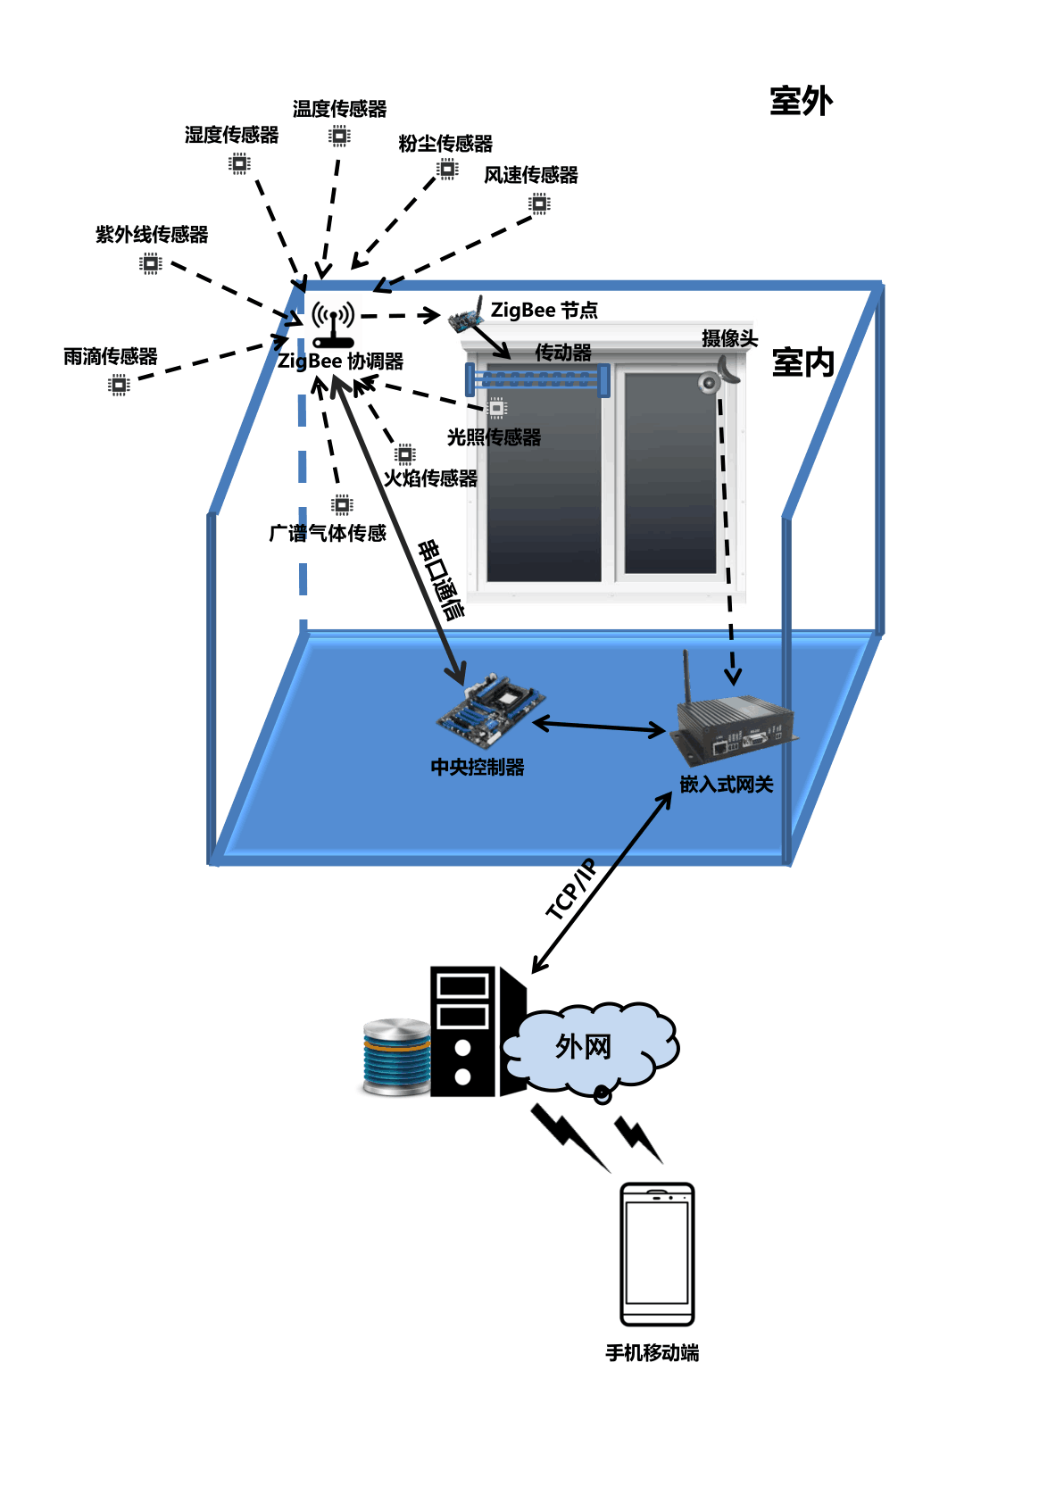

**3.3.2系统分析**

智能窗户管控系统主要由中央控制器、环境检测模块、手机客户端、服务器、动力系统、显示报警模块这六部分组成。

其工作分为自动控制和人为控制还有安防警报三种状态。

在自动控制状态下，有自动开关窗和自动调节窗户透光率两种情况。在需要自动开关窗的情况下，各传感器在检测并收集环境变化信息后，把环境信号发送给ZigBee协调器，ZigBee协调器再把信息传递给中央控制器，中央控制器经过一系列的信息分析和处理，将环境信号转换为指令信号，反馈给ZigBee协调器，ZigBee协调器将信号发送到对应的ZigBee节点，再由ZigBee节点把指令传达给电机驱动器，控制传动器的运作，由传动器带动窗户的打开与关闭。同时，中央控制器会把环境变化信息以及窗户状态发生的改变传达给服务器，再由服务器发送到用户的手机移动端，并在移动端将这些信息以可视化形式展现出来。同样的，在需要自动调节窗户透光率的情况下，经过传感器环境检测、中央控制器分析处理 、ZigBee传输之后，ZigBee节点把指令传达给电机驱动器，通过控制电机中电流的大小，改变窗户的透光率。同时在移动端把环境的变化和窗户的变化显示出来。

在人为控制状态下，有移动端控制开关窗和移动端调节窗户透光率两种情况。在移动端控制开关窗的情况下，用户在移动端下达指令后，该指令信号经由服务器发送给中央控制处理器，中央控制处理器再进行信息的分析处理，将用户要求的动作反馈给ZigBee协调器，ZigBee协调器将信号发送到对应的ZigBee节点，再由ZigBee节点把指令传达给电机驱动器，控制传动器的运作，由传动器带动窗户的打开与关闭。同样的，在移动端调节窗户透光率的情况下，经过下达指令、中央控制器分析处理 、ZigBee传输之后，ZigBee节点把指令传达给电机驱动器，通过控制电机中电流的大小，改变窗户的透光率。

安防警报分成婴儿保护系统和气体防护系统。当窗旁的摄像头检测到有婴儿或幼儿靠近窗户时，摄像头将捕抓到的画面经由嵌入式网关发生到中央控制器，中央控制器经过对图像信息的分析和处理，由ZigBee对信号进行传输，最终由传动器关闭窗户，与此同时，移动端还会把婴儿靠近窗户的视频调取出来，在移动端的页面中弹出直播视频，并且在移动端显示紧急通知，而且此时窗旁的报警器也会被触发，闪红灯以及响铃。当广谱气体传感器检测到有毒气体侵入室内，光谱气体传感器检测到的气体信号将经过ZigBee传输、中央控制器分析和处理之后，由传动器打开窗户，接收到ZigBee发送的信号后排气扇启动，同时在移动端显示紧急通知，并把相关信息显示出来，而且此时窗旁的报警器也会被触发，闪红灯以及响铃。

以下是对参与其工作机制的每一个模块的介绍：

一、环境检测模块：其作用主要体现在对窗户周围环境的检测以及对检测到的数据的获取。该模块下，主要通过各传感器来对数据进行采集，其中包含以下几种传感器：

（1）光照强度传感器：检测照射在装置单位面积上的光通量，并将检测到的光照强度交由中央控制器来进行数据分析。当光照强度大于预设值时，中央控制器向动力系统发送减少窗户透光率信号。当光照强度小于等于预设值的时候，则增大窗户透光率至透明状态。

（2）紫外线传感器：检测照射在装置单位面积上的紫外线浓度，并将检测到的紫外线浓度交由中央控制器来进行数据分析。当紫外线浓度高于预设值时，中央控制器向动力系统发送减少窗户透光率信号。当紫外线浓度小于等于预设值的时候，则增大窗户透光率至透明状态。

（3）粉尘传感器：检测装置周边空气中的粉尘浓度，并将检测到的粉尘浓度交由中央控制器来进行数据分析。当粉尘浓度高于预设值时，中央控制器向动力系统发送关窗信号。当粉尘浓度小于等于预设值的时候，则不对窗户状态作任何改变。

（4）温湿度传感器：检测装置周边的气温以及空气湿度，并将检测到的温湿度交由中央控制器来进行数据分析。当温度高于预设值时，中央控制器向动力系统发送减少窗户透光率信号。当温度适宜的时候，则不对窗户状态作任何改变。当温度低于预设值的时候，则增大窗户透光率至透明状态。当湿度高于预设值时，中央控制器向动力系统发送关窗信号。当湿度适宜的时候，则不对窗户状态作任何改变。

（5）雨滴传感器：检测是否下雨，并将检测到的雨量交由中央控制器来进行数据分析。如果下雨，中央控制器则向动力系统发送关窗信号。如果不下雨，则不对窗户状态作任何改变。

（6）广谱气体传感器：检测装置附近的广谱气体浓度，并将检测到的气体浓度交由中央控制器来进行数据分析。当广谱气体浓度高于预设值时，中央控制器向动力系统发送开窗信号，并打开排气扇。当广谱气体浓度小于等于预设值的时候，则不对窗户状态作任何改变。

（7）风速传感器：检测装置周边的风速大小，并将检测到的风速大小交由中央控制器来进行数据分析。当风速高于预设值时，中央控制器向动力系统发送关窗信号。当风速适宜的时候，则不对窗户状态作任何改变。当风速低于预设值的时候，则向动力系统发送开窗信号。

二、中央控制器：接收环境检测模块中传感器传输的数据并且对数据进行分析和处理，通过协议来控制动力系统，将数据直接传输给报警显示系统，间接传输给手机客户端。是“窗卫士”智能窗户随装控制系统的核心，对整个系统起到了核心管理作用。

三、显示警报模块：该模块包括了温度显示以及危险警报系统两部分。

（1）温度显示：把温湿度传感器检测到的温度，经由中央控制处理器的处理，在装置的数码管上显示出来，让人们能更直观方便的查看即时空气温度。

（2）危险警报系统：把广谱气体传感器及火焰传感器检测到的数据，由中央控制处理器判断是否危险，如果有危险，则在装置上亮红灯，发出警报铃声，并且经过服务器将危险信号发送至手机客户端，让手机屏幕闪烁红光。

四、动力系统：通过Zigebee接收中央控制处理器发送来的信号，一方面以动力杆的旋转推动窗户，实现窗户的打开与关闭；另一方面通过电机改变通电玻璃调光膜的透光率，起到让窗户的透明度发生变化的效果。

五、服务器：是中央控制处理器与手机客户端之间通信的桥梁。

六、手机客户端：是用户设置窗户启动模式以及控制窗户的一个手机APP，支持安卓系统。其可以接收并显示传感器收集的数据，可以查看房屋每个窗户的状态，可以选择自动或手动模式，可以即时改变窗户的状态等等。

**3.4 产品功能**

1. 智能窗户随装系统移动APP端功能
2. 通过邮箱或者手机号进行注册、登录，并且同步用户的信息。
3. 添加、删除房间和窗户，通过扫描说明书上每个窗户对应的二维码，绑定窗户到手机客户端，注册方便快捷。
4. 获取每个智能窗户状态，如窗户打开或关闭、透光或不透光的信息，查看窗户周边环境信息，实时温度、湿度、PM值、光照强度、紫外线强度、风速，反馈是否下雨、有无有毒气体泄漏、是否有婴儿靠近窗户、窗户是否破损等信息。
5. 通过按钮实现对窗户手动自动模式的切换。自动模式下，窗户将进入智能状态，会根据环境的变化进行自动开关窗和调整透光率。在手动模式下，则取消一切智能状态。
6. 通过对单个窗户或者同时选中多个窗户来改变窗户状态，调整窗户打开或关闭的状态，改变窗户的透光率。
7. 窗户状态改变提醒功能，当窗户状态发生改变时，如下雨自动关窗，在开始进行关窗动作时，会在手机APP上发出某个窗户正在关闭的提示信号，并在窗户状态界面显示出来。
8. 调取监控视频功能。当有婴儿靠近窗户时，移动端将调取摄像头获取实时监控视频，并向用户发出提醒。
9. 在移动端通过按钮打开或关闭窗边的排气扇。
10. 硬件系统功能
11. 自动开关窗，窗户智能化。刮风、下雨、潮湿天气空气湿度大、雾气大、空气粉尘颗粒含量高时关窗。光照过强、紫外线强度过高时关窗并减少窗户透光率。室内闷热空气不流通、室内有毒气体泄漏时开窗。光照适宜时增加窗户透光率。
12. 数码管显示实时的温度和湿度，让用户能更直观的了解到当前的天气状况。
13. 智能窗户管控系统有检测周边环境信息的功能，其通过传感器，检测温度、湿度、PM值、光照强度、紫外线强度、风速，否下雨、有无有毒气体泄漏等信息，通过摄像头的人脸识别功能，检测是否有婴儿靠近窗户，确保婴儿的安全。
14. 报警功能。当有危险紧急事件发生时，如有毒气体泄漏，“窗卫士”系统会根据情况对窗户进行控制，并启动报警器，响铃及亮红灯，同时移动APP端会接收到相关的提醒和通知信息。

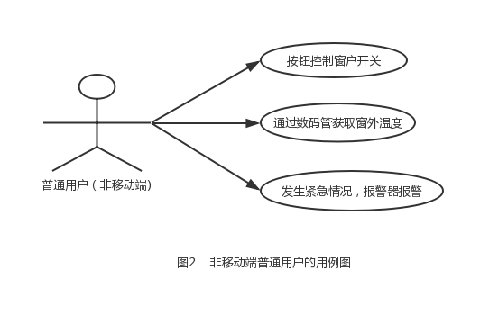

**3.5 产品性能指标**

1. 保障用户信息安全，窗户信息安全，注册环节方便安全；
2. 系统需运行稳定，能实时准确的响应指令控制，滑动窗户开关时，手机端与动力系统同步进行，窗户匀速开关；
3. 系统数据能实时、高效、准确的在不同网络之间传输和转换，环境信息实时准确的传输到手机端和显示屏上；
4. 系统网路具有较大的覆盖范围能力；
5. 系统逻辑严谨，当多个条件同时触发事件时，触发条件优先级的设置合理严谨，不出现系统无法做出判断的情况；
6. 系统能容纳多个主控单元的同时控制，即有良好的并发控制。
7. 安装方便，不破坏窗户的固有结构，外形美观。

**4商业模式**

**4.1 目标客户**

暂时目标客户为惠州城区的各小区居民楼，易排出有毒气体废气的工厂企业以及幼儿园，小学等低龄儿童聚集场所。。

最终目标客户为广东省内的各小区居民楼。

**4.2 销售渠道**

由于产品为技术性产品，故采取直接式销售策略。

**4.3 产品发展战略**

产品发展战略主要分为两期。

|  |  |
| --- | --- |
| 一期 | 主要针对窗卫士进行推广。 |
| 二期 | 通过一期市场的打开，可将产品向多样性发展，即实现室内各家具如窗帘，灯光，空调等智能化。 |

**4.4 产品推广销售**

现设计出两种推广销售方案，分别为直接销售和售后收费，具体如下：

方案一 直接销售

直接向小区销售我们的产品。收取费用后，我们负责将产品在用户家中中安装配置好，并提供后期维修服务（免费提供维修服务3年）。这样的做法益处在于销售产品后即可盈利，现金流较为灵活。

方案二 试用免费

免费发放一套产品给工厂及幼儿园使用，当企业意识到我们产品的便捷与优势，就会与我们购买更多的产品，且企业之间能起到传导作用，能在一定范围内为我们产品起到推广作用。

**5发展规划与盈利预测**

**5.1 公司未来5年发展规划与资金来源**

|  |  |  |  |
| --- | --- | --- | --- |
| 时间 | 规划内容 | 资金来源 | 金额 |
| 2016下半年 | 完善产品研发 | 自筹 | 5W |
| 2017~2018年 | 占据惠州城区市场 | 引入天使投资 | 100W |
| 2019~2020年 | 抢占珠江三角洲市场 | 引入天使投资 | 500W |

**5.2 筹资及资金使用计划**

|  |
| --- |
| 2016年下半年：自筹资金 |
| 计划：团队成员有一定的资金能力，故可完成产品研发的投资经费。虽然前期已经有了产品出来，但质量、成本方面需要控制得更加出色，本团队成员愿意花半年时间对产品的质量、成本等方面进行改良，做出优秀的产品。 |
| 2017~2018年： 引入天使投资资金 |
| 计划：占据惠州城区，需要用到大量资金去撼动，由于团队资金并不允许，因此必须引入资金作为活动的支持。资金主要用于产品的批量生产以及在惠州高校进行推广。 |
| 2019~2020年： 引入天使投资资金 |
| 计划：随着前面两年多在惠州高校试点的成功，有了一套成熟的销售、推广方案，故希望将产品覆盖珠江三角洲市场。市场很大，故需要外来资金投入。资金主要用于打开珠江三角洲市场用。 |

**5.3 筹资方案**

2017~2018年：占据惠州城区市场阶段

|  |
| --- |
| 需要投资资金100W，预计出让股权的10%。 |

2019~2020年：抢占珠江三角洲市场阶段

|  |
| --- |
| 需要投资资金500W，预计出让股权的20%。 |

**5.4 盈利预测**

1） 居民楼角度

直接购买我们一套产品的话，需要支付800元，却能得到室内成员的安全保障，还能省去一系列人工开关窗导致的不方便。

1. 企业角度

企业往往以节省与安全为重，而我们的产品能完美的匹配企业需求。智能管控去除了人工操作的繁琐，达到了资源的节省，而监测有毒气体的功能也能达到安全保障的要求。我们的产品后期打算加入喷洒装置，可自动清洗窗户，进一步深入节省人力资源。

**6投资风险及对策**

|  |  |  |
| --- | --- | --- |
| 类型 | 风险内容 | 对策 |
| 技术风险 | 经验不足，技术难关难以突破 | 引入技术大牛、技术外包 |
| 财务风险 | 资金不到位，融资不足 | 提前预备资金不足，加快融资脚步 |
| 管理风险 | 管理不善，人才流失，凝聚力不强 | 制度化，规范化 |
| 破产风险 | 严重负债 | 融资或者被收购 |
| 商业模式被复制 | 市面出现类似的产品，试图细分市场 | 加强技术研发，并申请相关专利，保护产权 |

**7总结**

传统窗户给人们生活带来许多不便，而市面上的智能家居，功能不完善而且价格高昂，难以推广，因此智能家居一直难以在中国普及。本公司针对此领域市场大、受关注度小的特点，潜心研发一个功能强大、安全保障、智能控制、成本低廉、操作简单方便的智能窗户管控系统，产品名为“窗卫士”，藉此来解决传统窗户不便、现有智能家居难以普及大众的问题，希望通过此产品的推广，达到抢占珠江三角洲市场的目的，并希望此产品的推广能为人们的生活带来便利，推动智能家居在中国的发展。